# 课堂笔记

1.软件加密思路

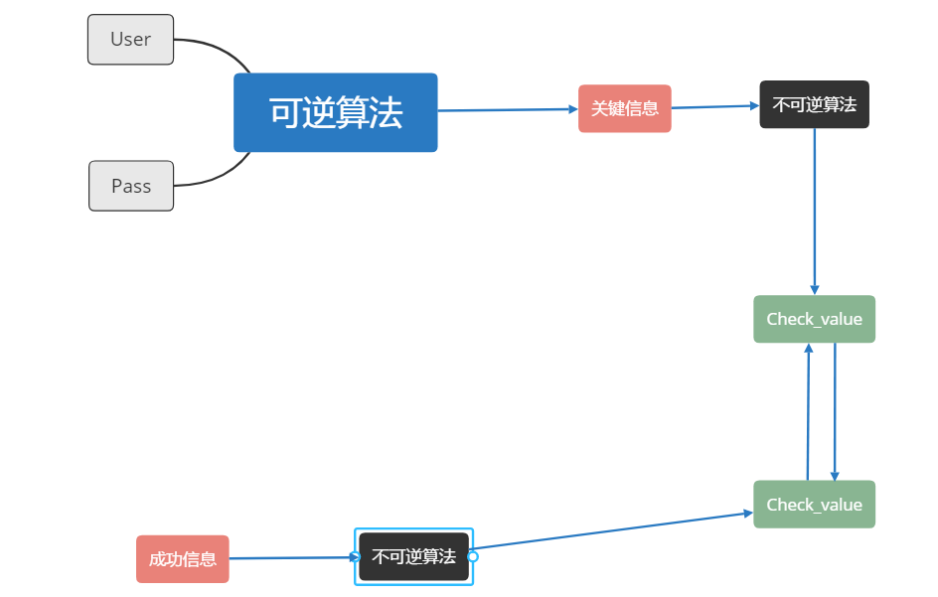

2．取模运算符

8%3 = 2

8%-3 = 2

-8%3 = -2

-8%-3 = -2

思路：符号与被除数符号一致

3.整数除法

在C中，整数除法的值是向零取整，而在某些编程语言中，是向下取整，

所以在C中，当值是正数时，和向下取整效果一样，而值是负数时，则是有区别的。

在C移位运算中要特别注意符号的影响。

4.变量初始化

在debug模式下，编译器会将程序员未初始化的变量根据内存数据结构类型自动附上初值，

几个典型如下：

CC CC ：烫

CD CD ：屯

Ef EF ：萁

DD DD ：铪

而在release模式下，此变量的初值会是该内存区域上一次的残留值

5.goto 语句

goto NEXT；

规范：标号NEXT 不缩进且大写，区别于其他标识

NEXT代表本身代表一个地址，为标号后代码的首地址

6.其他

规范：尽量在一个表达式内用一种逻辑运算符。

VC/VS 快捷键： ALT + F5